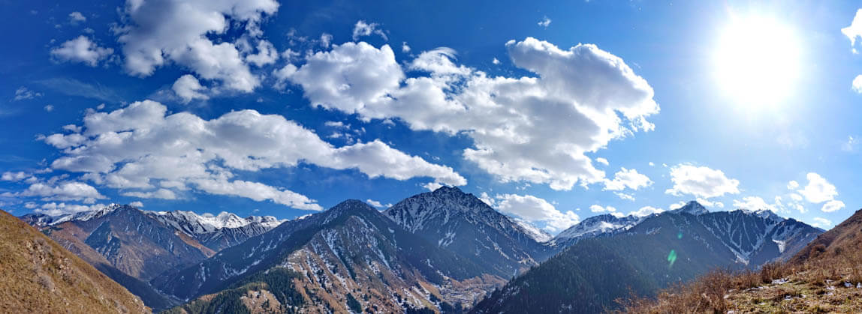
Чудесный город – Алматы (6 дней)
Заезды: каждая суббота
1 День (суббота)  - Прибытие в город Яблок (рекомендованное время до 17.00)  - Встреча в Международном аэропорту Алматы.  - Ужин в ресторане национальной кухни с шоу программой  - Трансфер в отель.  - Размещение в отеле.  - Свободное время  Национальный ужин в ресторане Жайлау  Волшебники кухни ресторана приготовят вам изысканные и национальные блюда: ароматный и чарующий своим вкусом плов, традиционные восточные лепешки, сочная самса с хрустящей корочкой. Так же удивительная шоу-программа ждет всех, кто посетит это заведение. Профессиональные танцоры постоянно увлекают наших гостей новыми выступлениями. Фоновая музыка, танцпол, все это вы можете увидеть в этническом ресторане Жайлау. Придя в «Жайлау», вы перемещаетесь в совершенно иной мир. Мир, где танцовщицы грациозно порхают в танце. | 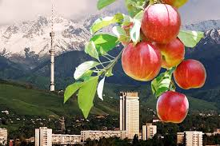  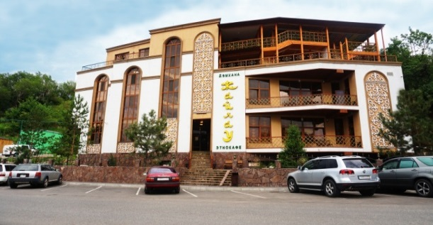
2 День (воскресенье)  - Завтрак в отеле  - Ознакомление с историей города и осмотр основных достопримечательностей (2 часа)  - Посещение Зеленого Базара  - Посещение Центральной Мечети  - Обед в ресторане узбекской кухни  - Экскурсия на самую Высокую точку обзора города Кок – Тобе  - Возвращение в отель.  - Свободное время  Обзорная Экскурсия по городу Алматы  Во время экскурсии Вы познакомитесь с историей возникновения и развития южной столицы Казахстана, а также ознакомитесь с основными достопримечательностями города. Во время экскурсии Вы посетите: исторический центр Алматы, Парк 28 гвардейцев панфиловцев, Площадь Республики, Монумент независимости, Театр оперы и балета им. Абая, Площадь Астаны, Площадь Абая, Дворец Республики и другие места города.  Зеленый Базар  Зеленый базар по праву считается одной из главных достопримечательностей южной столицы Казахстана. Вы сможете пройтись по торговым рядам, пленяющим пестротой товаров, вдохнуть аромат специй и пряностей, дурманящих голову и прикоснуться к другой стороне жизни сдержанной Алматы. Жизни шумной и разноголосой, одним словом, к жизни казахского рынка.  Центральная мечеть Алматы  Мечеть считается одной из красивейших и крупнейших мечетей Казахстана. Внутреннее помещение мечети традиционно разделено на мужской и женский залы. Украшением мечети считаются золотой купол, а также белый мрамор, использованный для отделки. Мечеть стала визитной карточкой столицы.  Кок-Тобе - один из символов города Алматы и всего Казахстана, расположенный на пике горы Кок Тобе на высоте 1 100 метров над уровнем моря, в 5 минутах езды от центра города. С самого своего открытия это место стало излюбленным местом Алматинцев и гостей столицы. Уникальный комплекс с ресторанами и кафе, уютными аллеями и неповторимой природой стал самой яркой достопримечательностью города Алматы, где многие стремились провести свой досуг и любовались городом с высоты птичьего полета. | 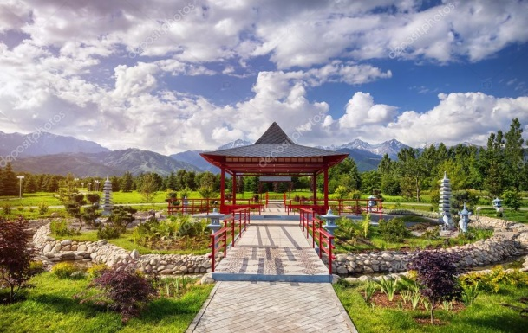  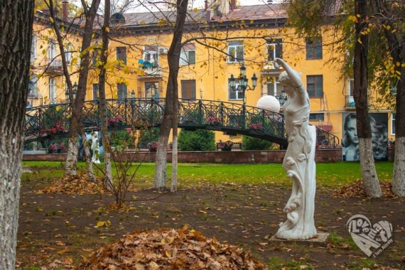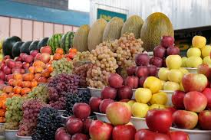  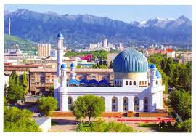  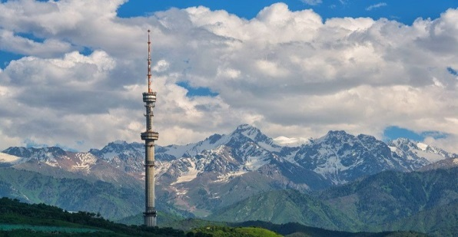
3 день (понедельник)  - Завтрак в отеле  - Посещение высокогорного катка Медео (фабрика рекордов)  - Посещение горнолыжного курорта Чимбулак  - Обед в ресторане  - Трансфер в отель  - Свободное время  Медео  Ледовый каток Медео, расположенный на высоте 1691,2 метра над уровнем моря, известен всему миру. Более 120 мировых рекордов было установлено здесь известными спортсменами. Высокогорный каток прекрасен в любую погоду. Полюбоваться его красотой можно и с высокой точки, на которую Вас поднимет популярная лестница восхождения, построенная на склоне Мохнатка.  Чимбулак  Горнолыжный курорт “Чимбулак” расположен в живописном ущелье Заилийского Алатау на высоте 2260 м над уровнем моря в 25 км от центра города Алматы. На высоту 3163 метра над уровнем моря стартуют вверх подъемники. Справа и слева перед вами предстают величественные горы со снежными склонами и вечно зелеными тянь-шаньскими елями. Здесь каждый найдет себе отдых по душе. Сюда можно приезжать круглый год, благо позволяют ландшафтные условия местности и благоприятная погода для того, чтобы приезжать и любоваться окружающей красотой. | 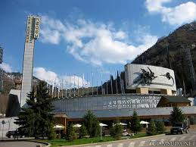  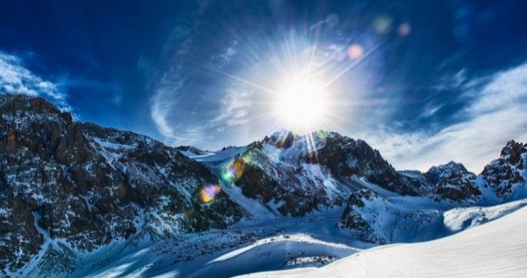
4-й день (вторник)  • Завтрак в отеле  • Посещение самого красивого озера в городе Алматы (БАО)  • Обед в ресторане  • Трансфер в отель  • Свободное время  Большое Алматинское Озеро  На высоте более 2500 м над уровнем моря, среди величественных гор Тянь-Шаня блестит под лучами солнца прозрачная гладь Большого Алматинского озера. Много миллионов лет назад горы, содрогнувшись в очередной раз от мощных толчков землетрясения, «дали слабину», и в образовавшейся трещине-котловине появилось прекрасное озеро. Посмотреть на эту неописуемую красоту каждый год устремляется множество людей. Удивительное сочетание белоснежных «седых» гор, слепящего солнца, бирюзовой воды озера, и вековых зеленых сосен на фоне звенящей тишины и опьяняющего своей свежестью и чистотой воздуха вызывает ощущение нереальности и отрешенности. | 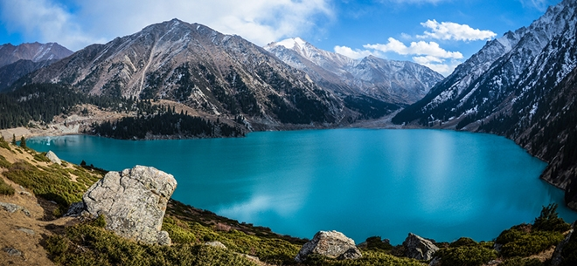  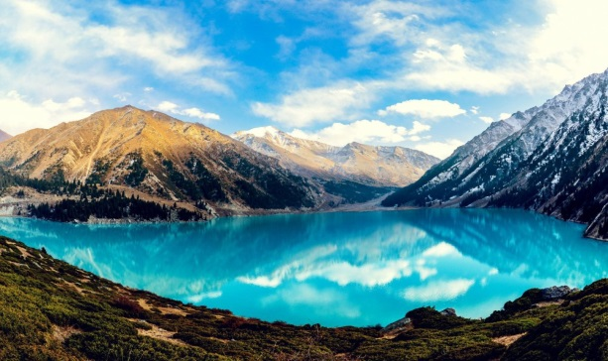
5-й день (среда)  - Завтрак в отеле.  - Посещение самого уникального объекта природы Казахстана - Чарынский каньон (8 часов).  - Обед в ресторане  - Прогулка по удивительной Долине Замков  - Трансфер в город  - Возвращение в отель.  - Свободное время  Чарынский каньон  Каньон один из самых уникальных объектов природы, где под влиянием тысячелетних процессов выветривания осадочных пород сформировались своеобразные формы рельефа – останцы в виде изолированных гор, столбов, башен, часовен. Это памятник природы, возраст которого составляет около 12 миллионов лет, он протянулся на 154 километра вдоль долины реки Чарын. Наиболее любопытным и часто посещаемым туристами местом является так называемая “Долина замков”. Время в пути до каньона составляет около 3 часов. По дороге Вы познакомитесь с историей и природой этого удивительного края, узнаете много интересного о казахском народе, его жизни и традициях. | 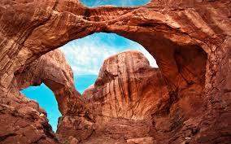  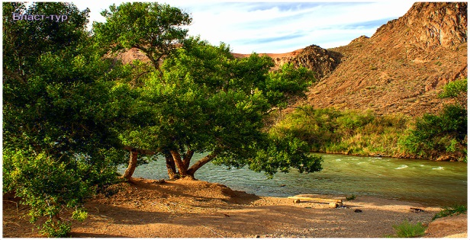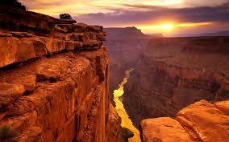
6-й день (четверг)

- Завтрак в отеле
- Свободный день
- Трансфер в аэропорт
- Отбытие

